โปรแกรมศึกษาดูงาน ฮอกไกโด ประเทศญี่ปุ่น

13 – 17 พฤษภาคม 2558

วันแรก วันพุธที่ 13 พฤษภาคม 2558 ท่าอากาศยานสุวรรณภูมิ - สนามบินชิโตเซ่
20.30 น. พร้อมกันที่ท่าอากาศยานสุวรรณภูมิ ชั้น 4 ส่วนผู้โดยสารระหว่างประเทศ ขาออก ประตู 2 เคาน์เตอร์ D
โดย สายการบินไทย เจ้าหน้าที่ คอยให้การต้อนรับและอำนวยความสะดวกด้านเอกสารก่อนขึ้นเครื่อง
23.45 น. เหินฟ้าสู่ ประเทศญี่ปุ่น โดยสายการบินไทย เที่ยวบินที่ TG670
(ใช้เวลาเดินทางประมาณ 6 ชั่วโมง / เวลาท้องถิ่นจะเร็วกว่าประเทศไทย 2 ชั่วโมง)
วันที่สอง วันพฤหัสบดีที่ 14 พฤษภาคม 2558 สนามบินชิโตเซ่ – ศึกษาดูงาน ณ โรงงานผลิตเบียร์ - หมู่บ้านชาวไอนุ – โนโบริเบทสึ – จิโกคุดานิ – ทะเลสาปโทยะ – SKI RESORT – ออนเซ็น
08.00 น. เดินทางถึง สนามบินชิโตเซ่ ประเทศญี่ปุ่น หลังจากผ่านขั้นตอนศุลกากรเรียบร้อยแล้ว
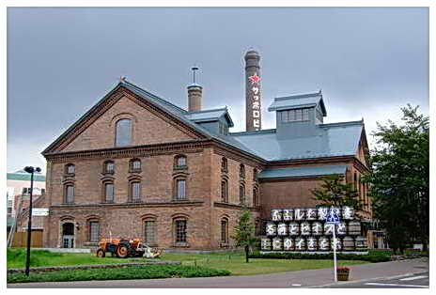
09.00 น. นำคณะเดินทาง ศึกษาดูงาน ณ โรงงานผลิตเบียร์ ซับโปโร ฮอกไกโด ถือเป็นต้นกำเนิดของเบียร์ในประเทศญี่ปุ่น เบียร์ยี่ห้อซัปโปโรเป็น 1 ในเบียร์ที่เก่าแก่ที่สุดในประเทศและยังเป็นที่นิยมมากในประเทศญี่ปุ่นอีกด้วย และด้วยประวัติศาสตร์อันยาวนาน ทางบริษัทจึงได้ทำการสร้างพิพิธภัณฑ์เบียร์ซัปโปโรแห่งนี้ขึ้นมา พิพิธภัณฑ์เบียร์ซัปโปโรเป็นอาคารอิฐสีแดงที่มีปล่องไฟอยู่ทางด้านหลัง อาคารนี้แต่แรกนั้นเป็นโรงงานของบริษัทน้ำตาลซัปโปโร ตอนหลังถึงถูกปรับเปลี่ยนมาเป็นพิพิธภัณฑ์ นอกจากนี้อาคารหลังนี้ยังได้รับรางวัล “Hokkaido Heritage” ด้วยเพราะอาคารแห่งนี้เป็นสถาปัตยกรรมในยุคเมจิ(Meiji era) เมื่อเข้ามาภายในอาคาร จะพบกับจุดประชาสัมพันธ์ซึ่งจะมีพนักงานคอยให้คำแนะนำแก่นักท่องเที่ยว มีเอกสารเกี่ยวกับพิพิธภัณฑ์และคำอธิบายสำหรับจุดต่างๆ ภายในพิพิธภัณฑ์ จากจุดเริ่มต้นนี้ นักท่องเที่ยวต้องขึ้นลิฟท์ไปที่ชั้น 3 ก่อน เพื่อชมนิทรรศการเกี่ยวกับจุดกำเนิดของและการพัฒนาของเบียร์ซัปโปโร ซึ่งบางส่วนจัดแสดงเป็นหุ่นจำลองที่เคลื่อนที่ได้จริง ทำให้การเยี่ยมชมไม่น่าเบื่อเลย ต่อมาเมื่อลงมาที่ชั้น 2 จะเป็นส่วนที่จัดแสดงป้ายโลโก้ของเบียร์ซัปโปโรและแผ่นโปสเตอร์โฆษณาเบียร์ซัปโปโรในแต่ละยุคตั้งแต่ในอดีตจนถึงปัจจุบัน และสุดท้ายเมื่อลงมาที่ชั้น 1 เป็นส่วนของร้านขายของฝากและขายเครื่องดื่ม ซึ่งแน่นอนว่าก็จะมีเบียร์ซัปโปโรให้ได้ลิ้มรสด้วย แต่ก็มีน้ำผลไม้ด้วยค่ะ สำหรับคนที่ไม่ดื่มเบียร์
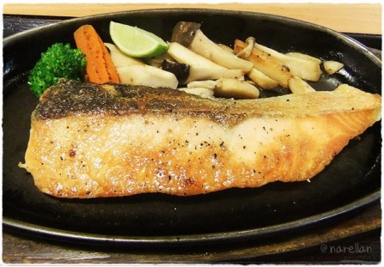
12.00 น. รับประทานอาหารกลางวัน เมนู SALMON TEPPAN
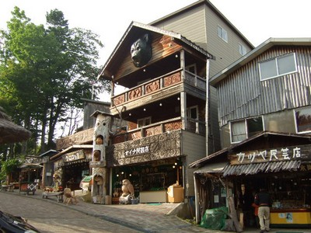
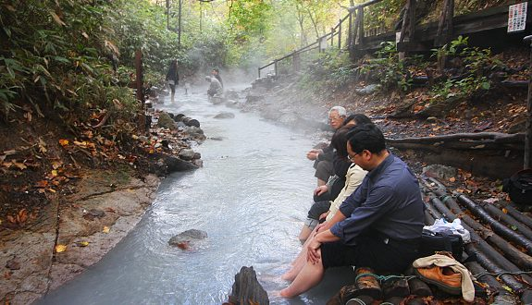
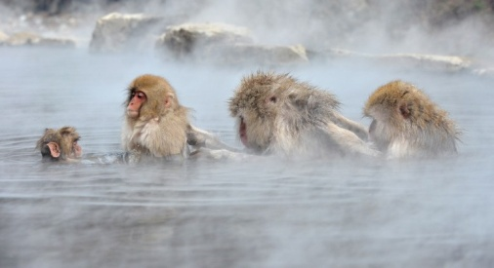
13.00 น. นำคณะเดินทางสู่ หมู่บ้านไอนุ เดิมในอดีตดินแดนเกาะฮอกไกโดเคยเป็นที่อยู่ของชนเผ่าไอนุ (Ainu) จะสังเกตได้ว่าชื่อสถานที่ต่างๆ ในเกาะฮอกไกโดนั้นเป็นภาษาไอนุเป็นส่วนใหญ่ เช่น ชื่อเมือง Sapporo ที่แปลว่า แม่น้ำสำคัญไหลผ่านที่ลุ่ม จนกระทั่งชาวญี่ปุ่นจากเกาะฮอนชู(ทางฝั่งโตเกียว) ได้มาขยายดินแดนเข้ามายังเกาะฮอกไกโด ทำให้มีการถูกกลืนกินวัฒนธรรมของชนเผ่าไอนุเข้ากับวัฒนธรรมญี่ปุ่น จนปัจจุบันแทบจะหาชนเผ่าพื้นเมืองดั้งเดิมไม่พบ จึงมีการสร้างหมู่บ้านจำลองของชนเผ่าไอนุขึ้นมาเสมือนเป็นพิพิธภัณฑ์ที่บอกเล่าเรื่องราวความเป็นมา วิถีชีวิต วัฒนธรรมของชาวไอนุโบราณเอาไว้อย่างครบถ้วนจะมีสมุดสะสมตาปั๊มให้ไปเล่นตามฐาน ถ้าได้ตราปั๊มครบจะได้ของรางวัลเล็กๆน้อยๆ ด้านหน้าทางเข้าจะมีรูปปั้นเทพเจ้าประจำเผ่าขนาดใหญ่ยืนโดดเด่นเป็นสง่าคอยต้อนรับนักท่องเที่ยว และมีร้านขายของที่ระลึกที่มีงานฝีมือต่างๆ ทั้งงานแกะสลักไม้ งานจักสานที่เน้นความปราณีต ถัดไปจะมีกรงเลี้ยงหมีสีน้ำตาลและสุนัขที่ชาวไอนุเชื่อว่าเป็น Animal God เราสามารถซื้อคุกกี้มาให้หมีได้โดยให้ตามท่อแล้วหมีจะมานั่งรับคุกกี้ที่ตกลงมา สัตว์สัญลักษณ์ที่สำคัญอีกอย่างหนึ่งของชนเผ่านี้คือ “นกฮู้” ที่แสดงถึงสติปัญญาอันเฉลียวฉลาดของชาวไอนุ ถัดจากกรงสัตว์ก็จะเป็นพิพิธภัณฑ์ที่จัดแสดงเครื่องแต่งกาย ข้าวของเครื่องใช้โบราณ เครื่องดนตรี ฯลฯ หมู่บ้านแห่งนี้ตั้งอยู่ที่เมือง Shiraoi ริมทะเลสาบ Poroto ซึ่งเมื่อถึงฤดูหนาวทะเลสาบแห่งนี้จะกลายเป็นน้ำแข็งตามสภาพอากาศ
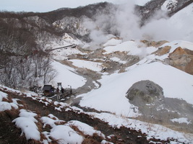

15.00 น. นำคณะสู่ เมืองโนโบริเบทสึ ซึ่งเป็นเมืองออนเซนที่อยู่ระหว่างทะเลสาบชิโคทสึและ ทะเลสาบโทยะซึ่งเป็นเมืองออนเซนที่อยู่ในอุทยานแห่งชาติที่สวยงาม ท่ามกลางหุบเขา นอกจากนี้โนโบริเบ็ทสึยังเป็นแหล่งน้ำแร่ออนเซนที่มีชื่อเสียงโด่งดังไปทั่วประเทศญี่ปุ่นมีนักท่องเที่ยวชาวญี่ปุ่นเข้ามาอาบน้ำแร่ที่แหล่งโนโบริเบ็ทสึที่มีคุณสมบัติในการรักษาโรค นำท่านชมจิโกกุดานิหรือหุบผานรกที่มีน้ำพุร้อนผุดขึ้นมาจากใต้ดินที่เป็นโคลน โดยบ่อโคลนเดือดนี้เป็นบ่อโคลนที่เกิดขึ้นเอง ตามธรรมชาติและมีอยู่ทั่วบริเวณ ซึ่งท่านสามารถเดินชมบ่อโคลนอย่างใกล้ชิด และสักการะศาลเจ้าที่อยู่ใกล้ๆ ซึ่งชาวบ้านที่อยู่บริเวณนั้นให้ความเคารพนับถือกันเป็นอย่างมากมาเป็นเวลาหลายชั่วอายุคน จิโกกุดานิ ที่อาศัยของฝูง “ลิงหิมะ” ที่มีชื่อเสียงทั่วไปโลก ตั้งอยู่ในหุบเขาแห่งแม่น้ำ โยโคยุ สายน้ำที่ไหลจากที่ราบสูงชิง่ะและต้นน้ำจากน้ำพุร้อนชิบุยุดานากะ มีลิงภูเขาญี่ปุ่นจำนวน 200 ตัวอาศัยอยู่บริเวณนี้ แม้จะอยู่ท่ามกลางสภาพอากาศที่โหดร้าย(มีหิมะปกคลุม 1 ใน 3 ของปี)โขดหินหยาบและขรุขระและน้ำพุร้อนที่พุ่งขึ้นมาจากพื้นดิน(ด้วยเหตุนี้จึงชื่อว่าจิโกกุดานิหมายถึง“หุบเขาอเวจี”)ก็ตามแต่บริเวณที่แห่งนี้ก็เปรียบเสมือนสวรรค์ของลิงภูเขาเหล่านี้ได้ เนื่องจากมีน้ำพุร้อนที่สะสมในบ่ออันเป็นที่ที่ฝูงลิงลงแช่น้ำอย่างคลายความหนาวอย่างสำราญทำให้มนุษย์เรามีโอกาสได้ชมลิงภูเขาอย่างใกล้ชิด และยังสามารถสังเกตุพฤติกรรมที่น่าสนใจ(เช่น สีหน้าอันมีความสุขผ่อนคลายบนใบหน้าของพวกมันเมื่อมันลงแช่น้ำพุร้อน)ก่อนที่จะเข้าไปสู่อุทยานจะมีปล่องไอน้ำจิโกกุดานิได้ถูกขึ้นทะเบียนเป็นอนุสรณ์สถานธรรมชาติ ฝั่งตรงข้ามของแม่น้ำโยโคขุคือโรงแรมแบบญี่ปุ่นโกะราขุคังที่ซึ่งผู้คนสามารถเพลิดเพลินกับการแช่น้ำพุร้อนได้เช่นกัน

18.00 น. เข้าพัก โรงแรม TOYA MANSEIKAKU HOTEL
http://www.manseikaku-hotels.co.jp/eng/terrace.html#guest

สัมผัสกับการอาบน้ำแร่ หรือ เรียกอีกอย่างว่าออนเซ็น เพื่อผ่อนคลายความเมื่อยล้า การอาบน้ำแร่ จะทำให้ เลือดลมดี, ผิวพรรณสดใส, สุขภาพดี, ผ่อนคลายความเมื่อยล้า และยังช่วยในระบบการเผาผลาญของร่างกายอีกด้วย
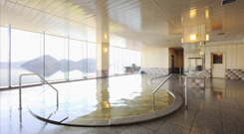
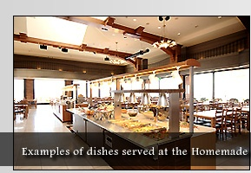
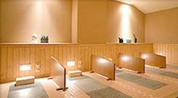
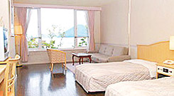
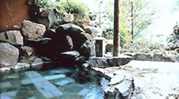
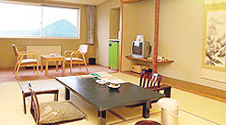
วันที่สาม วันศุกร์ที่ 15 พฤษภาคม 2558 โทยะ – ภูเขาไฟโชวะ – ภูเขาไฟอุสึ – กระเช้าไฟฟ้า – ซัปโปโร – ศึกษาดูงาน ณ มหาวิทยาลัย ฮอกไกโด – ศาลเจ้า ฮอกไกโด – ย่านทะนุกิโคจิ และซูซูกิโน
08.00 น. รับประทานอาหารกลางวัน ณ ห้องอาหารโรแรม
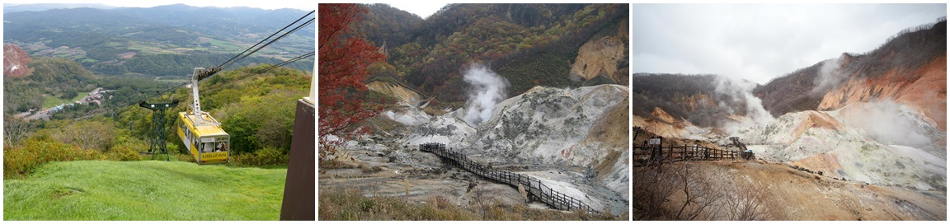
09.00 น. นำคณะเดินทางสู่ ภูเขาไฟอุสึ เพื่อขึ้นกระเช้าไฟฟ้า (Usuzan Ropeway) ชมทิวทัศน์ ภูเขาไฟโชวะ (โชวะชินซัง) ภูเขาไฟที่เกิดจากการสั่นสะเทือนของเปลือกโลกในปี 1943 (ปีโชวะของญี่ปุ่น ซึ่งเป็นที่มาของชื่อเรียกภูเขาไฟโชวะ) ระเบิดประทุติดต่อกันนานถึง 2 ปี และเมื่อลาวาเย็นลงจับตัวแข็งขึ้น กลายเป็นภูเขาสูงถึง 400 เมตร
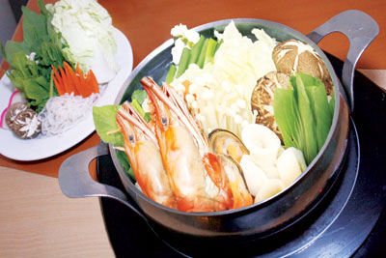
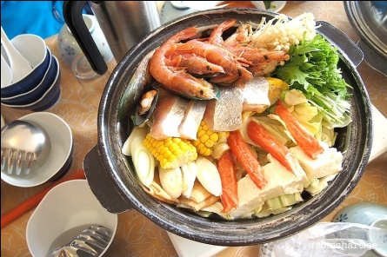
12.00 น. รับประทานอาหารกลางวัน เมนู หม้อไฟ ซีฟู้ด

13.00 น. นำคณะศึกษาดูงาน มหาวิทยาลัย ฮอกไกโด (Hokkaido Uni versity) แคมปัสกว้างถึง 1,810,000 ตรม. ภายในมีจุดท่องเที่ยวที่น่าสนใจ เช่นแนวต้นป๊อปลาร์ แนวต้นแปะก๊วย (สวยช่วงใบไม้เปลี่ยนสี) รูปปั้้นครึ่งตัว ดร.คล้าคและตึกที่มีความสำคัญทางประวัติศาสตร์
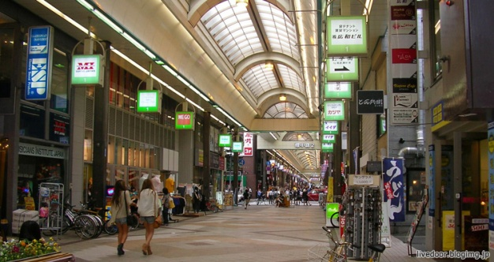
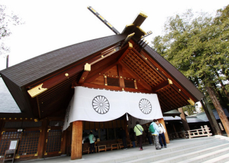
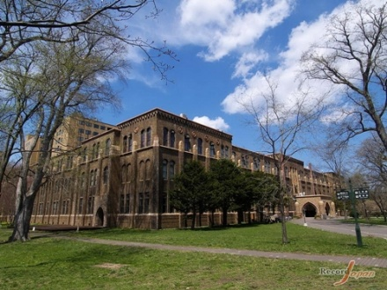

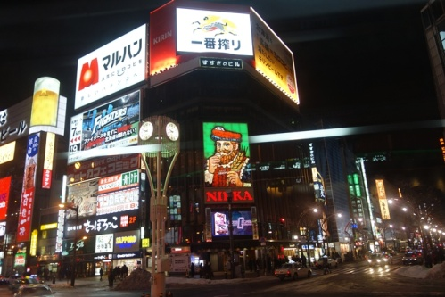
15.00 น. นำคณะชม ศาสเจ้าฮอกไกโด หรือ วัดฮอกไกโดจิงกุ (วัดในศาสนาชินโต) ศาลเจ้าลัทธิชินโต ตั้งอยู่ภายในสวนสาธารณะมะรุยะมะ เดิมชื่อศาลเจ้าซัปโปโร ภายหลังได้เปลี่ยนชิ่อเป็นศาลเจ้าฮอกไกโด เพื่อให้สมกับความยิ่งใหญ่ของเกาะเมืองฮอกไกโดที่มีศาลเจ้าชินโตนี้คอยปกปักษ์รักษาให้ชนชาวเกาะฮอกไกโดมีความสงบสุข ถึงแม้จะไม่ได้มีประวัติศาสตร์อันยาวนานเก่าแก่นับพันปี แต่ที่นี่ก็เป็นที่สำหรับให้คนท้องถิ่นได้กราบไหว้สิ่งศักดิ์สิทธิ์ที่สิงสถิตอยู่เพื่อเป็นขวัญและกำลังใจ

16.00 น. ย่านทะนุกิโคจิ (Tanuki Koji) เป็นย่านช้อปปิ้ง โดยสร้างหลังคาคลุมยาวตามแนวถนน ยาว 1 กิโลเมตร(ประมาณ 7-8 บล็อก) จนถึงแม่น้ำ Sosei สองข้างทางเต็มไปด้วยร้านค้ากว่า 200 ร้าน ขายของที่ระลึก ขนม ของเล่น เครื่องสำอาง ช็อคโกแลต เสื้อผ้า ข้าวของเครื่องใช้ต่างๆ และร้านอาหารให้เลือกรับประทานมากมายย่านซูซิกิโนะ (Susukino) นี้เป็นย่านกินดื่ม เที่ยวกลางคืนที่ใหญ่ที่สุดของภาคเหนือในประเทศญี่ปุ่น และถือเป็นย่านที่คึกคักและมีชีวิตชีวาที่สุดของเมืองซัปโปโรอีกด้วย โดยอยู่ถัดลงมาทางใต้จากสวนโอโดริราวๆ 500 เมตรและอยู่รอบๆสถานีรถไฟใต้ดิน Susukino ในเวลาค่ำคืนบรรดาป้ายไฟโฆษณาบนตึกต่างๆในย่านนี้จะเปิดไฟประชันกัน สีสันละลานตาดึงดูดลูกค้ากันเต็มที่ รอบๆบริเวณนี้มีร้านอาหาร ภัตตาคาร สถานบันเทิงเริงรมย์ยามราตรี ทั้งไนต์คลับ บาร์ คาราโอเกะ สถานอาบอบนวด รวมกันมากกว่า 4,000 ร้าน!! ตั้งอยู่ในตรอกซอกซอย บางร้านก็ซ่อนอยู่ในตึกต้องขึ้นลิฟต์ไป แต่ก็มีพนักงานออกมาเรียกลูกค้าเสนอเมนูและบริการของร้านตนเองอยู่ริมถนนเต็มไปหมด ย่านนี้เป็นตลาดเก่าแก่มากกว่า 100 ปี ตั้งแต่ 1873 ปัจจุบันมีการจัดเทศกาลต่างๆ เช่น เทศกาลทะนุกิ ในฤดูร้อน(กรกฎาคม-สิงหาคม) ก็จะประดับประดาไปด้วยไฟ และตกแต่งอย่างสวยงาม

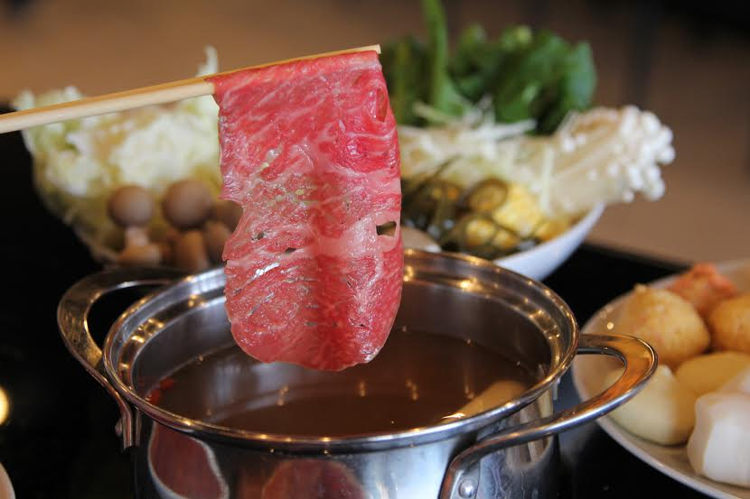
18.00 น. รับประทานอาหารค่ำ เมนู ชาบู ชาบู

20.00 น. เข้าพัก โรงแรม CENTURY ROYAL SAPPORO HOTEL หรือเทียบเท่า
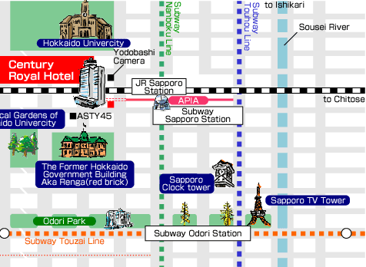
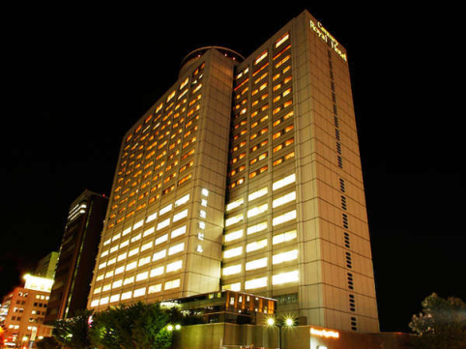
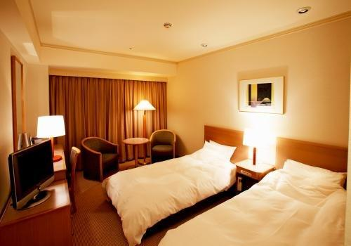

วันที่สี่ วันเสาร์ที่ 16 พฤษภาคม 2558 โอตารุ – โรงงานช็อคโกแลตอิชิยะ – คลองโอโตรุ - โรงงานแก้ว – พิพิธภัณฑ์กล่องดนตรี – ซัปโปโร – สวนโอโดริ
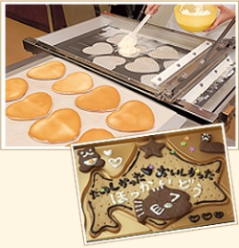
08.00 น. รับประทานอาหารเช้า ห้องอาหารของโรง

09.00 น. จากนั้นนำท่านเดินทางสู่ “โรงงานช็อคโกแลตอิชิยะ ชิโรอิโคอิบิโตะพาร์ค” ที่ถือเป็นของฝากท้องถิ่นที่มีชื่อเสียงที่สุดของเกาะฮอกไกโด ท่านสามารถเดินชมอุปกรณ์การผลิตยุคแรกเริ่ม แบบจำลองของโรงงาน และกระบวนการผลิต รวมทั้งศึกษาประวัติความเป็นมาของผลิตภัณฑ์นม พร้อมทั้งเลือกชิม และเลือกซื้อช็อคโกแลตแบบต่างๆ ได้ตามอัธยาศัย

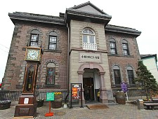
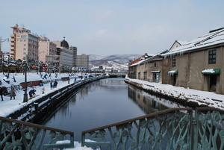
10.00 น. นำท่านเดินทางสู่เมืองโอตารุ ชม “คลองโอตารุ” ที่มีความยาว 1,140 เมตร และเชื่อมต่อกับอ่าวโอตารุ ซึ่งในสมัยก่อนประมาณ ค.ศ. 1920 ในยุคอุตสาหกรรมการขนส่งทางเรือเฟื่องฟู คลองแห่งนี้ได้ถูกใช้เป็นเส้นทางในการขนส่งสินค้า จากคลังสินค้าในตัวเมืองโอตารุ ออกไปยังท่าเรือบริเวณปากอ่าว ให้ท่านเดินเล่น พร้อมถ่ายรูปตามอัธยาศัย กับอาคาร โกดังเก่าแก่ริมคลองสุด คลาสสิก และวิวทิวทัศน์ที่สวยงาม
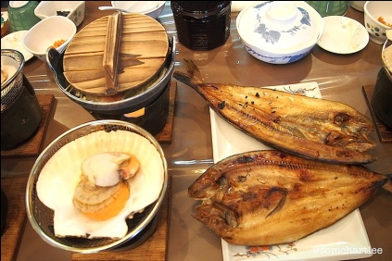
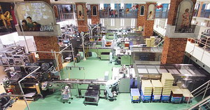
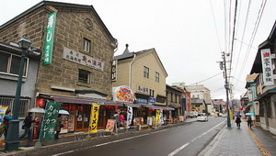
12.00 น. รับประทานอาหารกลางวัน ณ ภัตตาคาร เมนู HOKKE SET

13.00 น. นำท่านเดินทางสู่ “ถนนซาไกมาจิ” Sakaimachi Street ย่านช้อปปิ้งสำคัญของเมืองตั้งอยู่ไม่ไกลจากคลองโคตารุ ซึ่งเป็นที่ตั้งของ “ร้านเครื่องแก้ว”, “พิพิธภัณฑ์กล่องดนตรี” และ “นาฬิกาไอน้ำโบราณ” อีกทั้งตลอดสองข้างทางของถนนซาไกมาจิ ยังเต็มไปด้วยร้านค้าขายขนมแสนอร่อยนานาชนิด ของที่ระลึกและร้านอาหาร ร้านกาแฟ ให้ท่านเดินชมได้ตามอัธยาศัย
จากนั้นพาชมสวน โอโดริ (ODORI PARK) ในช่วงฤดูร้อนสวนสาธารณะโอโดริจะมีการจัดเทศกาลต่างๆมากมายไม่ว่าจะเป็นงานเทศกาลดอกLilacและงาน Yosakoi Soran ในช่วงฤดูหนาวสวนสาธารณะแห่งนี้จะเป็นที่จัดแสดงของเทศกาลหิมะประจำปีของเมืองซับโปโรซึ่งจะมีความสวยงามและดึงดูดนักท่องเที่ยวไม่น้อย
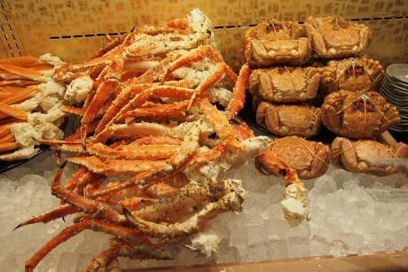
18.00 น. รับประทานอาหารค่ำ เมนู บุฟเฟ่ต์ บาร์บีคิว กับปู 3 ชนิด

20.00 น. เข้าพัก โรงแรม CENTURY ROYAL SAPPORO HOTEL หรือเทียบเท่า

วันที่ห้า วันอาทิตย์ที่ 17 พฤษภาคม 2558 สนามบินชิโตเซ่ - กรุงเทพฯ
07.00 น. รับประทานอาหารเช้า ณ ห้องอาหารของโรงแรม
จากนั้นนำท่านเดินทางสู่สนามบินชิโตเซ่ เพื่อเตรียมตัวเดินทางกลับ
10.55 น. เหินฟ้าสู่กรุงเทพ โดยสายการบินภายในประเทศญี่ปุ่น เที่ยวบินที่ TG671
16.45 น. เดินทางถึงกรุงเทพฯ

หมายเหตุ : รายการต่างๆ สามารถเปลี่ยนแปลงได้ตามความเหมาะสม เนื่องจากสภาวะอากาศ, การเมือง, สายการบิน เป็นต้น
โดยมิต้องแจ้งให้ทราบล่วงหน้า โดยบริษัทจะคำนึงถึงความสะดวกของผู้เดินทางเป็นสำคัญ

เงื่อนไขและข้อกำหนดอื่นๆ
- บริษัทฯ ขอสงวนสิทธิ์เปลี่ยนแปลงราคาในกรณีที่มีผู้ร่วมเดินทางไม่ถึงจำนวนที่ระบุ
- กรณีท่านมีการเดินทางด้วยตั๋วเครื่องบินภายในประเทศต้องรบกวนแจ้งให้กับเราทราบ ณ วันที่สำรองที่นั่ง หากไม่มีการแจ้งเรื่องไว้ จะไม่สามารถเรียกร้องค่าเสียหายที่เกิดขึ้นจากตั๋วเครื่องบินดังกล่าวได้
- บริษัทฯ ขอสงวนสิทธิเก็บค่าภาษีสนามบินทุกแห่งและภาษีตั๋วทุกชนิดเพิ่ม หากสายการบินปรับขึ้นก่อนวันเดินทาง
- หากท่านไม่เดินทางกลับพร้อมคณะทัวร์ ตั๋วเครื่องบินขากลับซึ่งยังไม่ได้ใช้ ไม่สามารถนำมาขอคืนเงินได้
- ในระหว่างการท่องเที่ยวนี้ หากท่านไม่ใช้บริการใดๆ ไม่ว่าทั้งหมดหรือบางส่วน ถือว่าท่านสละสิทธิ์ ไม่สามารถเรียกร้องขอคืนค่าบริการได้
- ค่าบริการที่ท่านชำระกับทางบริษัทฯ เป็นการชำระแบบเหมาขาด และทางบริษัทฯได้ชำระให้กับบริษัทฯ ตัวแทนแต่ละแห่งแบบเหมาขาดเช่นกัน ดังนั้นหากท่านมีเหตุอันใดที่ทำให้ท่านไม่ได้ท่องเที่ยวพร้อมคณะตามรายการที่ระบุไว้ ท่านจะขอคืนค่าบริการไม่ได้
- ทางรัฐบาลญี่ปุ่นได้ประกาศยกเว้นวีซ่าเข้าประเทศญี่ปุ่นให้กับคนไทยที่มีวัตถุประสงค์เพื่อการพำนักระยะสั้นในประเทศญี่ปุ่นนั้น ทางรัฐบาลญี่ปุ่นได้ประกาศเริ่มบังคับใช้ในวันที่ 1 กรกฏาคม พ.ศ.2556 และสามารถพำนักในประเทศญี่ปุ่นได้ 15 วัน (หากผู้ยื่นประสงค์จะพำนักในประเทศญี่ปุ่นเกิน 15 วัน หรือไปทำงาน หรือมีวัตถุประสงค์อื่นๆ จะต้องยื่นขอวีซ่าตามปรกติ)
- หากท่านถูกเจ้าหน้าที่ตรวจคนเข้าเมืองของประเทศนั้นๆ ปฏิเสธการเข้า-ออกเมือง ด้วยเหตุผลใดๆ ก็ตาม ถือเป็นเหตุผลซึ่งอยู่นอกเหนืออำนาจและความรับผิดชอบของบริษัทฯทางบริษัทฯ ขอสงวนสิทธิ์ที่จะไม่คืนเงินบางส่วนหรือทั้งหมด
- หากท่านถูกปฏิเสธการเข้า-ออกเมือง ไม่ว่าประเทศใดจนทำให้ท่านไม่สามารถเดินทางต่อไปได้ คณะทัวร์ท่านอื่นๆ รวมถึงไกด์จะไม่สามารถรอท่าน ณ สนามบินได้ จำเป็นต้องออกเดินทางตามโปรแกรมที่วางไว้ แต่ทางตัวแทนบริษัทฯ จะทำหน้าที่ประสานงานและเจ้าหน้าที่จะทำการติดต่อช่วยเหลือท่านเป็นระยะ
- บริษัทฯ จะไม่รับผิดชอบในกรณีที่กองตรวจคนเข้าเมืองของประเทศไทยงดออกเอกสารเข้าเมืองให้กับชาวต่างชาติ หรือ คนต่างด้าวที่พำนักอยู่ในประเทศไทย แต่จะทำหน้าที่ช่วยเหลือเจรจา แต่อำนาจสิทธิ์ขาดเป็นของทางกองตรวจคนเข้าเมือง
- บริษัทฯ ขอสงวนสิทธิ์ที่จะไม่รับผิดชอบต่อค่าใช้จ่ายใดๆ ในกรณีที่เกิดเหตุสุดวิสัย เช่น การยกเลิกหรือล่าช้าของสายการบิน, อุบัติเหตุ, ภัยธรรมชาติ, การนัดหยุดงาน, การจลาจล หรือสิ่งของสูญหายตามสถานที่ต่าง ๆ ที่เกิดเหนืออำนาจควบคุมของบริษัทฯ
- บริษัทฯ จะทำหน้าที่เป็นตัวแทนในการเรียกร้องค่าชดใช้จากสายการบิน, โรงแรมหรือบริษัทขนส่งเมื่อเกิดการสูญหายของ สัมภาระระหว่างการเดินทาง แต่จะไม่รับผิดชอบต่อการสูญหายดังกล่าว
- บริษัทฯ ขอสงวนสิทธิ์ที่จะเปลี่ยนแปลงรายการทัวร์ตามความเหมาะสม และสถานการณ์ต่างๆ ทั้งนี้ทางบริษัทฯ จะยึดถือและคำนึงถึงความปลอดภัย รวมถึงประโยชน์สูงสุดของลูกค้าส่วนมากเป็นสำคัญ
- เมื่อท่านตกลงชำระเงินไม่ว่าทั้งหมดหรือบางส่วนกับทางบริษัทฯ จะถือว่าท่านได้ยอมรับในเงื่อนไขข้อตกลงต่างๆ แล้ว

